Nieuwsbrief Mantelzorgpunt Hardinxveld-Giessendam, juli 2021

Beste Mantelzorger,
Het is al weer even geleden dat u een nieuwsbrief heeft ontvangen. De langdurige afwezigheid van de mantelzorgconsulente van Servanda, Brenda Otten, is u misschien niet ontgaan, maar ik ben momenteel weer rustig bezig mijn werkzaamheden te hervatten al zal het nog wel even duren voordat ik al mijn uren zal kunnen werken. Voor hulpvragen of ondersteuning kunt u nog steeds contact opnemen met MEE Mantelzorg op telefoonnummer: 078-20 63 202. Magda Slimmens en Annuska van Kampen werken samen met mij de komende tijd in Hardinxveld-Giessendam.

Terugblik
Er is de afgelopen maanden veel gebeurd en doordat fysieke ontmoetingen niet mogelijk waren, zijn er digitale presentaties/ workshops op het YouTube kanaal van Servanda voor mantelzorgers verzorgd, zodat zelfredzaamheid en coping van mantelzorgers kon worden vergroot met medewerking van onder andere professionals als Magda Slimmens ( MEE- Mantelzorg), Susanne de Bie ( Biezonder georganiseerd), Monique de Bruin( Servanda) en Maarten Hendrickx ( Servanda).
In samenwerking met onze budgetcoach van Servanda sloten we op YouTube aan bij “de Week van het Geld”. Daarnaast werkten we met een professional organizer in het kader van “de Week van het opruimen” mee aan de presentatie “Opruimen met je kinderen”.
Presentaties, die in een grote behoefte bleken te voorzien waren o.a.: “Wegwijs in voorzieningen”, “Sterk in gesprek”, “Palliatieve zorg”, “Rouw en Verlies”, “Stress herkennen en aanpakken” en “Vergroten van je Veerkracht”.
Samen met de sportcoach van Servanda werden ook thema’s gemaakt met “Beter slapen kun je leren”, “Kom in Beweging” en “Vallen voorkomen”.

Voor alle inwoners, die vanwege ziekte, handicap of corona niet op pad konden, stonden er op het YouTube kanaal diverse ontspannende wandelingen zoals; de wandelingen in de sneeuw, maar ook de rondreizen in het buitenland als Portugal, Fuerteventura, Madeira, Curaçao, Lesbos en Cyprus.
U kon kijken naar vergeten groenten of recepten uit grootmoederstijd.
Aan Moederdag en Vaderdag is ook aandacht besteed door middel van een presentatie.
De social media van mantelzorgpunt Hardinxveld werden verder uitgebreid!
Zo zijn wij nu te vinden via de websites van Servanda én MEE Mantelzorg maar ook via Instagram, YouTube en Facebook van Servanda sociaal werk, Alzheimer Nederland, MEE Vivenz én MEE Mantelzorg.
De Jonge Mantelzorger
In juni is er aandacht geschonken aan de week van Jonge Mantelzorger en na een oproep hebben zich 25 Jonge Mantelzorgers gemeld. Zij hebben allemaal een attentie ontvangen, omdat hun inzet zo ontzettend wordt gewaardeerd.
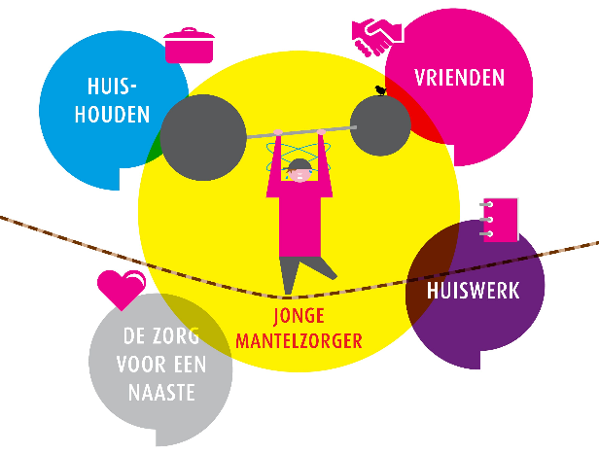
Mocht u ook een Jonge Mantelzorger kennen, het gaat om kinderen/ jongeren tussen de 8 en 23 jaar, die zorgen voor een ouder, broertje of zusje en die nog niet zijn opgegeven, u kunt dat alsnog doen. Ze verdienen het om in het zonnetje te worden gezet!!! Meld hen dan aan via Brenda.Otten@servanda.nl
Mantelzorgondersteuning
Diverse mantelzorgers kregen individuele ondersteuning middels huisbezoeken, via de app of telefonisch.
Afgelopen half jaar werd gerealiseerd dat mantelzorgers uit Hardinxveld-Giessendam zich voor vragen of ondersteuning rechtstreeks kunnen melden bij de Centrale Toegang van MEE Mantelzorg. Hier vindt al een professionele vraagverkenning en vraagverduidelijking plaats, waardoor mantelzorgers gerichter worden geïnformeerd of doorverwezen! Kijk voor onze contactgegevens onder aan deze nieuwsbrief

Vooruitblik
Het programma voor het komende half jaar is als volgt:
Cursus “Zorg de baas” voor Mantelzorgers.
Voor mantelzorgers uit Hardinxveld-Giessendam start op dinsdagmiddag 14 september de (gratis) cursus ‘De Zorg de Baas’. Zorgen voor een ander gaat vaak vanzelfsprekend, maar vraagt ook veel tijd en energie. Het is soms zoeken naar een goed evenwicht.
Tijdens de cursus gaan we aan de slag met onderwerpen als: evenwicht tussen draagkracht en draaglast, reacties van de omgeving, de rol van het netwerk, communicatie en grenzen stellen. Als jij zorgt voor een partner, kind, ouder (of ander familielid) of goede vriend of vriendin, helpt deze cursus je om de balans goed te houden en/of te krijgen. Degene voor wie jij zorgt heeft bijvoorbeeld een lichamelijke en/of verstandelijke beperking, chronische ziekte, dementie, niet-aangeboren hersenletsel of psychische aandoening. De cursus van zeven bijeenkomsten is van 13.00 tot 15.00 uur in de Ducdalf bij Servanda (Scheldestraat 1) op de dinsdagmiddagen 14 en 28 september, 12 en 26 oktober, 2 en 16 november en 7 december. De groep zal niet groter zijn dan tien personen. Voor aanvang vindt een telefonische intake plaats. Behalve éénmalig 15 euro voor de cursusmap zijn er geen kosten aan verbonden. Mochten door coronamaatregelen fysieke ontmoetingen niet mogelijk zijn, dan vindt de cursus digitaal plaats. Voor vragen en aanmelden kun je mailen naar mantelzorgconsulent brenda.otten@servanda.nl of bel naar MEE Mantelzorg 078-2063202. Kijk voor meer informatie op www.servanda.nl/diensten/mantelzorgondersteuning.

Brussencursus voor Jonge Mantelzorgers
Kinderen die opgroeien in een gezin waar iemand een ziekte, beperking of psychische kwetsbaarheid heeft, zijn jonge mantelzorgers. Ze hebben soms te maken met bijzondere situaties. Het kan zijn dat de jongere rekening moet houden met de ander, zich meer zorgen maakt of merkt dat het thuis wel eens anders gaat. Ook kan het zijn dat er extra taken gedaan moeten worden thuis. Speciaal voor hen bieden we een cursus aan waarbij ze anderen kunnen ontmoeten, we praten over de situatie thuis en hoe je er mee om kan gaan. Naast de opdrachten is er natuurlijk ook ruimte voor gezelligheid en (korte) activiteiten. De cursussen zijn geschreven voor brussen (een brus is iemand met een broer of zus met ziekte of beperking). In sommige situaties zijn de cursussen ook zeker geschikt voor kinderen/jongeren van wie een ouder een beperking heeft. We gaan daarover graag met u in gesprek.
Er worden dit jaar in de Drechtsteden verschillende cursussen gegeven waarbij ieder kind/jongere aan kan sluiten bij de groep die het beste past bij hem of haar. De cursus bestaat uit 6 bijeenkomsten en is gratis. Aanmelden is noodzakelijk.
- Just4me (12 t/m 16 jaar) in Papendrecht: start donderdag 30 september van 16.00 – 17.30 uur, locatie nog onbekend.
- Speciaal voor mij (8 t/m 12 jaar) in Zwijndrecht: start woensdag 22 september van 18.30 – 20.00 uur in het kantoor van wijkteam Langeweg 340.
Wilt u meer weten of uw kind aanmelden? Neem dan contact met ons op.
Op werkdagen T 078-2063202 of per mail via info@meemantelzorg.nl

Maandthema’s september en oktober
In de hele maand september staat het thema Niet aangeboren Hersenletsel centraal op het YouTubekanaal van Servanda
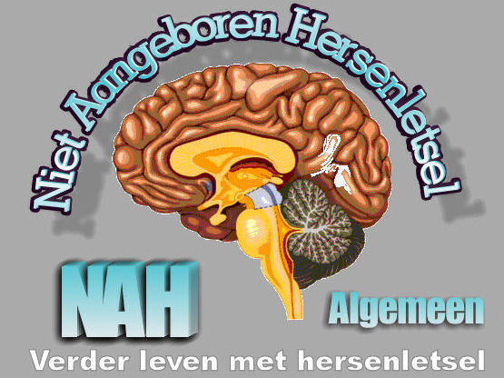
In totaal gaat het om 4 afleveringen en er wordt met name ingegaan op de onzichtbare gevolgen van NAH en hoe daar mee om te gaan.
In de hele maand oktober wordt er aandacht geschonken aan Parkinson en Parkinsonisme, Lewy body dementie en Parkinsondementie en dit betreft 2 afleveringen.
Bij de presentaties wordt ingegaan op wat het voor de omgeving betekent en hoe er mee om te gaan als je zorgvrager aan deze aandoening lijdt.
Graag willen wij voor mantelzorgers, die zorgen voor een naaste met NAH, Parkinson of Parkinsondementie een ondersteuningsgroep starten. Heeft u hier belangstelling voor, meldt u dan aan bij Brenda.Otten@servanda.nl of telefoonnummer 06-823 24 895.

Digitale wandelingen voor en door mantelzorgers
Verder zullen er digitale wandelingen te zien blijven op het YouTube kanaal van Servanda. De komende weken nemen we u onder andere mee naar Goeree-Overflakkee en Zeeland.
Mocht u foto’s van mooie plekjes in Nederland of het buitenland met ons willen delen, horen we graag van u. Meldt u aan via Brenda.Otten@servanda.nl.

Mantelzorgsalon c.q. inloopmiddag De Ducdalf
Verder is het plan om een mantelzorgsalon te openen op vrijdagmiddag in de Ducdalf van 15 uur tot 17 uur met in gang van september 2021. U bent samen met de naaste voor wie U zorgt van harte welkom om binnen te lopen voor koffie, activiteiten of een gezellig praatje. Dit is allemaal gratis en u hoeft zich niet vooraf aan te melden. De Ducdalf bevindt zich in de Scheldestraat 1. De Ducdalf is geheel rolstoeltoegankelijk én er is ruime parkeergelegenheid voor de deur. De mantelzorgconsulent van Servanda zal aanwezig zijn, zodat u vragen of problemen bespreekbaar kunt maken, maar ook andere mantelzorgers kunt ontmoeten, die u misschien van tips kunt voorzien of tips van kunt ontvangen.
Mantelzorgsalon c.q. inloopmiddag Boven-Hardinxveld
Elke donderdagmiddag van 12:30 tot 15:00 uur organiseert het buurtwerk van Servanda een open inloop in ’t Hart.
U bent van harte welkom in 't Hart (Nassaustaat 6, Boven-Hardinxveld).
Kom langs om nieuwe mensen te ontmoeten, activiteiten of een bakkie koffie en een praatje. De mantelzorgconsulente zal regelmatig op deze middag aanwezig zijn voor vragen of advies.
Voor eventuele vragen neemt contact op met Buurtwerker Yannick Hurkmans via 06-11117402 of buurtwerk@servanda.nl
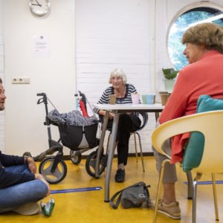
Registratie mantelzorger
Ik wil u als laatste nog even wijzen op de registratie als mantelzorger. Als uw gegevens niet gewijzigd zijn, hoeft u niets te doen, maar wilt u wijzigingen zo spoedig mogelijk doorgeven voor 18 oktober 2021. De gemeente zal de gegevens dan controleren.

Week van de mantelzorg 2021
De week van de mantelzorg zal dit jaar zijn van 8 tot en met 12 november 2021.
We hopen naast een digitaal programma ook fysieke bijeenkomsten te organiseren, daar over later meer.
De week zal in het thema staan van Positieve Gezondheid.
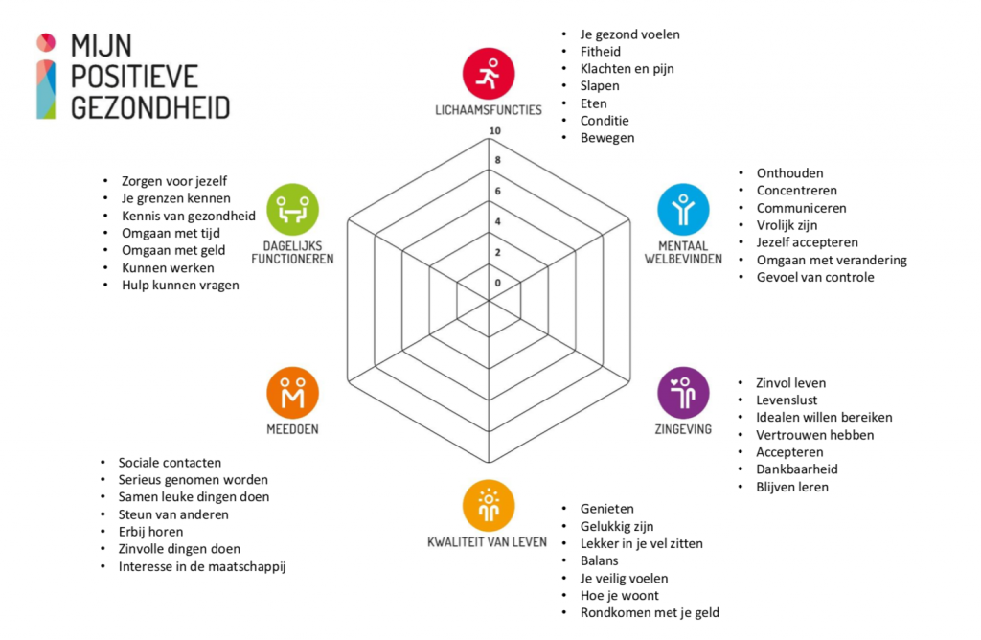
Tot slot
Er wordt de komende maanden weer veel georganiseerd en hopelijk kunnen we elkaar dan weer persoonlijk ontmoeten! Ik kijk er naar uit!

Met vriendelijke groeten,
Brenda Otten (mede namens Magda Slimmens, Anke van Heusden en Annuska van Kampen MEE Mantelzorg)
Brenda.Otten@servanda.nl
Telefoonnummer centrale toegang MEE Mantelzorg; 078-2063202
YuoTube kanaal van Servanda; ga naar de website van Servanda, klik op het rode icoontje links boven, dan selecteren op video’s

